5 ідей для батьків, які хочуть «вижити».
Карантин через коронавірус зібрав всіх членів сім'ї під одним дахом. І не на пару годин в день, а на необмежений час - робота перенеслася додому, навчання було відмінено і перейшло в онлайн. Будемо чесними: як би сильно батьки не любили своїх дітей, для дуже багатьох такий режим став справжнім випробуванням.
- «Як «вижити?» - все частіше і частіше звучить з уст дорослих.
Діти не можуть перебувати постійно на дистанційному навчанні, сидіти з телефонами і просто дивитися мультфільми. Ніхто, не відміняв такого правила для батьків «Ваші діти потребують уваги!» І це дійсно так, бо саме ви, батьки і є для них взірцем спокою, терпимості та взамопорозуміння у кризових ситуаціях.
Тому, хочу вам запропонувати декілька ідей, які дозволять провести час корисно і цікаво.
Вперед!
Ідея 1.
Настільні ігри та головоломки
Приділіть час, щоб пограти з малюком в його улюблені настільні ігри. У кожного знайдеться подібне хобі:
•"Поле Чудес";
• «Монополія»;
• «Крокодил».
А на період вашої відсутності або виконання домашніх турбот використовуйте різні пазли і головоломки для розвитку логічного мислення.
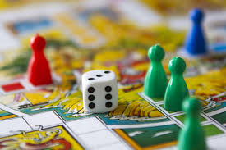

Ідея 2
Творчі заняття
- Дайте дитині кольоровий папір і спробуйте разом з ним виконати техніку орігамі. Практикуватися краще на найпростіших фігурах у вигляді собачок, журавлів, рибок, корабликів або тюльпанів.
- Малюйте разом із задоволенням, розфарбовуйте. Діти обожнюють експериментувати, змішувати кольори.
- Займіться виробами з тіста або пластиліну, виготовленням домашнього мила. Знайдіть в інтернеті майстер-класи, за допомогою яких можна самостійно освоїти нову майстерність.
До уваги батьків! Такі заняття - це не тільки приємний спосіб провести час, а й можливість розвинути просторове мислення і художній смак. Тренування дрібної моторики активізує роботу головного мозку!

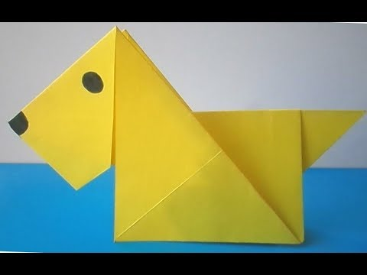

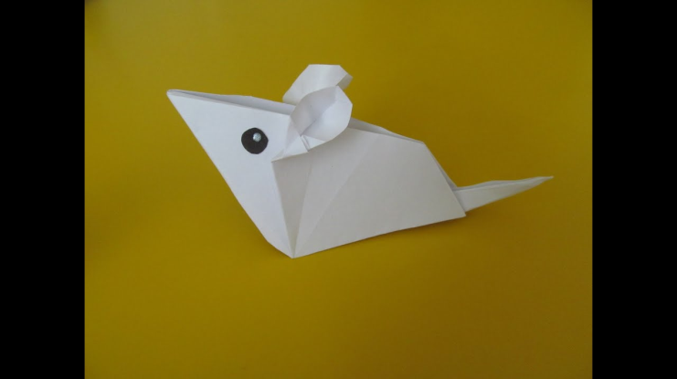

Ідея 3
Міні-сад на підвіконні
Зараз ідеальний період для облаштування городу в мініатюрі. Адже якщо немає можливості обладнати грядки на присадибній ділянці через його відсутність, то помідори виростуть і в горщиках.
Купуйте насіння або готову розсаду і організуйте грядки на підвіконні. Посадіть в землю зернятко лимона або мандарина, перетворивши це заняття в захоплюючий експеримент. А якщо хочете швидкого результату, займіться пророщування квасолі або горошку.
Станьте дослідниками і разом з дитиною досліджуйте світ!

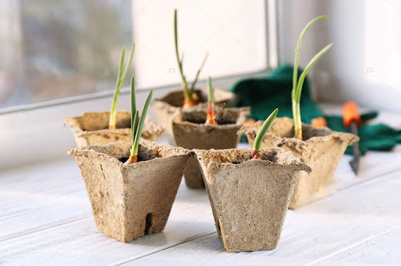

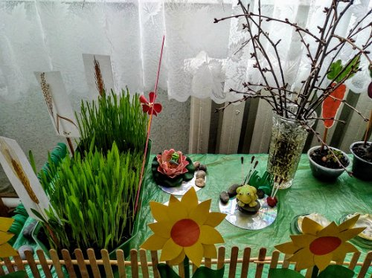
Ідея 4
Будуємо курінь
Згадайте, чим ви самі займалися у вільний час, коли були дітьми. Наприклад, чи знає ваша дитина, як будувати курінь? Ні? Саме час навчити її.
Побудувавши курінь, можна зайняти дітей на кілька годин. Однак потрібно бути готовим до того, що для його спорудження в хід підуть подушки, ковдри, стільці і навіть халати. З іншого боку, уявіть емоції вашої дитини!
В такому курені дуже зручно і цікаво ховатися! Та й до того ж в ньому можна облаштувати «таємне місце», де книжки здадуться цікавіше, а уроки - не такими вже й складними. Ах, так, не забудьте розвести «багаття». Для цього дайте дитині нічник на час або ліхтарик.
Уявіть , скільки позитивних емоцій отримаєте ви і ваша дитина!

Ідея 5
Подорожуємо разом!
Відправляйтеся в віртуальний зоопарк Наприклад, можна спостерігати за рибами в акваріумі американського штату Джорджії. У ньому встановлена ​​веб-камера, так що відправитися туди можна в будь-який час. Або розглядайте тварин в прямому ефірі зоопарк Цинциннаті, тут обіцяють щодня робити трансляції в Facebook. Також можна помилуватися природою в Йеллоустонському національному парку.
Зводить дітей в Лувр. Вирушайте всією сім'єю до Франції! Паризький музей Лувр можна відвідати онлайн.
А ще, відправляйтеся на Марс Також можна досліджувати поверхню Марса за допомогою цифрової камери на 360 °.
Щасливої подорожі вашій родині!

Дотримуйтесь гігієни рук та розуму!
Бажаю вам здоров я і залишайтеся вдома,
З любов’ю, ваш психолог.

